МИР

СЮЖЕТ:
СПЕЦОПЕРАЦИЯ РОССИИ НА УКРАИНЕ

Военные РФ приступили к доставке партии лекарств жителям Харьковской области

14 июня 2022, 06:56

1412
ГУМАНИТАРНАЯ ПОМОЩЬ

ЛЕКАРСТВА

АРМИЯ РФ (ВС РФ)
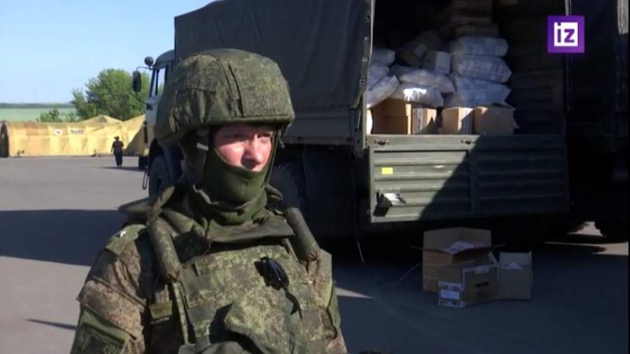
Фото: Министерство обороны РФ
Читать iz.ru в
Российские военные во вторник, 14 июня, начали доставку очередной партии гуманитарной помощи для жителей освобожденных от украинских боевиков территорий Харьковской области.
В состав груза входят медицинская техника и лекарства, которые предназначаются для мирного населения.
«Вот эти системы для вливания кровезаменителей, то есть это очень важно для людей, которые страдают хроническими заболеваниями, либо которые получили непосредственно травму в результате минно-взрывного ранения, либо любого другого», — продемонстрировал российский военнослужащий.
Колонна машин уже выдвинулась в населенные пункты, которые нуждаются в помощи.
10 июня в Министерстве обороны России сообщили, что в населенные пункты освобожденной от нацформирований Харьковской области военнослужащие Вооруженных сил России доставили гуманитарный груз объемом 100 т. Жителям региона раздали продовольствие и предметы первой необходимости.
Россия продолжает спецоперацию по защите Донбасса, о начале которой президент Владимир Путин объявил 24 февраля. Несколькими днями ранее ситуация в регионе значительно обострилась из-за обстрелов со стороны украинских военных. Власти Донецкой и Луганской народных республик объявили об эвакуации жителей в РФ, а также обратились за помощью к Москве. Президент РФ Владимир Путин 21 февраля подписал указ о признании независимости ДНР и ЛНР.

